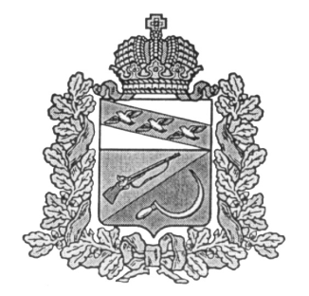

ПРЕДСТАВИТЕЛЬНОЕ СОБРАНИЕ

ЩИГРОВСКОГО РАЙОНА КУРСКОЙ ОБЛАСТИ

(четвертого созыва)

Р Е Ш Е Н И Е
г. Щигры

от 23 ноября 2021г. № 248-4-ПС

О проведении публичных слушаний по проекту решения «О бюджете муниципального района «Щигровский район» Курской области на 2022 год и плановый период 2023 и 2024 годов»

В соответствии со статьей 28 Федерального закона Российской Федерации от 06.10.2003г № 131-ФЗ «Об общих принципах организации местного самоуправления в Российской Федерации», Уставом муниципального района «Щигровский район» Курской области Представительное Собрание Щигровского района Курской области РЕШИЛО:
1.Провести публичные слушания по проекту решения «О бюджете муниципального района «Щигровский район» Курской области на 2022 год и плановый период 2023 и 2024 годов» 08 декабря 2021 года в 10 часов 00 минут по адресу – 306521, Курская область, Щигровский район, Теребужский сельсовет, с. Н. Теребуж, здание МКРУК «Теребужский сельский дом культуры».
2.Утвердить прилагаемый состав комиссии по организации и проведению публичных слушаний по проекту бюджета муниципального района «Щигровский район» Курской области на 2022год и плановый период 2023 и 2024 годов (приложение№1).
3.Обнародовать настоящее решение.

Председатель
Представительного Собрания Н.Н. Шашков
Щигровского района Курской области

Глава Щигровского района
Курской области Ю.И. Астахов

г. Щигры
23 ноября 2021г.
№ 248-4-ПС

Приложение №1
к решению Представительного Собрания
Щигровского района Курской области
от «23» ноября 2021 года
№ 248-4-ПС

С О С Т А В
комиссии по проведению публичных слушаний по проекту решения
«О бюджете муниципального района «Щигровский район» Курской области на 2022 год и плановый период 2023 и 2024 годов»

Шашков Н.Н. Председатель Представительного Собрания
Щигровского района Курской области

Воробьев И.С. Депутат Представительного Собрания
Щигровского района Курской области
по одномандатному округу №7

Логачева Л.Ю. Глава Теребужского сельсовета

Белкина Э.В. Начальник Управления финансов Администрации
Щигровского района

Гринева М.Н. Руководитель аппарата Представительного Собрания

